**Мета роботи:** вивчення властивостей бінарних відношень, операцій над відношеннями, набуття навичок прийняття рішень на основі заданих відношень.

**Завдання:** маємо наступне бінарне відношення у вигляді матриці 5 на 5 (варіант 21):

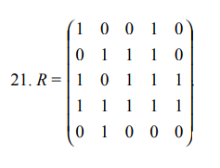

**Результат виконання завдання:**

1) Рефлексивність. Дане відношення не є рефлексивним, оскільки на головній діагоналі знаходяться не лише одиниці.

2) Антирефлексивність. Дане відношення не є антирефлексивним, оскільки на головній діагоналі знаходяться не лише нулі.

3) Симетричність. Дане відношення не є симетричним, оскільки не задовольняється умова a = . ij a ji

4) Антисиметричність. Дане відношення не є антисиметричним, оскільки не виконується умова 5) Асиметричність. Дане відношення не є асиметричним, оскільки не виконуються наступні умови: відношення є антирефлексивним та .

6) Транзитивність. Дане відношення не є транзитивним, оскільки не виконується умова .

Відшукаємо найкращий та найгірший елементи. Із вигляду матриці робимо висновок, що відношення не має найкращих елементів, оскільки жодному елементу не відповідає рядок, який містить тільки одиниці. Відношення також не має найгіршого елементу, оскільки жодному елементу не відповідає стовпчик, що містить лише одиниці. Для визначення максимальних і мінімальних елементів побудуємо строге відношення (антирефлексивне, антисиметричне, транзитивне), відповідне даному. Мінімальні та максимальні елементи не знайдені.

**Результат роботи програми:**

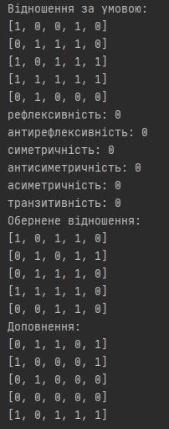

**Код програми (Python):**

arr = [[1, 0, 0, 1, 0],  
 [0, 1, 1, 1, 0],  
 [1, 0, 1, 1, 1],  
 [1, 1, 1, 1, 1],  
 [0, 1, 0, 0, 0]]  
arr1 = [[0, 0, 0, 0, 0],  
 [0, 0, 0, 0, 0],  
 [0, 0, 0, 0, 0],  
 [0, 0, 0, 0, 0],  
 [0, 0, 0, 0, 0]]  
#симетричність  
symmetrical = 1  
flag = False  
for i in range(5):  
 for j in range(5):  
 if arr[i][j] != arr[j][i]:  
 flag = True  
 break  
 if flag:  
 break  
if flag:  
 symmetrical = 0  
# антисиметричність  
antisymmetrical = 1  
flag = False  
for i in range(5):  
 for j in range(5):  
 if i != j:  
 if arr[i][j] == arr[j][i]==1:  
 antisymmetrical = 0  
 flag = True  
 break  
 if flag:  
 break  
# асиметричність  
asymmetrical = 1  
flag = False  
for i in range(5):  
 for j in range(5):  
 if arr[i][j] == arr[j][i]==1 and arr[i][i]==1:  
 asymmetrical = 0  
 flag = True  
 break  
 if flag:  
 break  
#транзитивність  
transitive = 1  
for i in range(5):  
 for j in range(5):  
 element = 0  
 for z in range(5):  
 if arr[i][z] == 1 and arr[z][j] == 1:  
 element = 1  
 break  
 arr1[i][j] = element  
for i in range(5):  
 for j in range(5):  
 if arr1[i][j] > arr[i][j]:  
 transitive = 0  
 flag = True  
 break  
 if flag:  
 break  
#обернене відношення  
for i in range(5):  
 for j in range(5):  
 arr1[i][j] = arr[j][i]  
#доповнення  
additional = []  
for item in arr:  
 column = []  
 for a in item:  
 if a == 1:  
 column.append(0)  
 else:  
 column.append(1)  
 additional.append(column)  
def normal_view(m):  
 for m_col in m:  
 print(m_col)  
print("Відношення за умовою:")  
normal_view(arr)  
# рефлексивність  
count=0  
for i in range(5):  
 if arr[i][i] == 1:  
 count=count+1  
 else:  
 continue  
 if count==5:  
 print('рефлексивність: 1')  
 else:  
 print('рефлексивність: 0')  
 break  
# антирефлексивність  
count1=0  
for i in range(5):  
 if arr[i][i] == 0:  
 count=count+1  
 else:  
 continue  
 if count1==5:  
 print('антирефлексивність: 1')  
 else:  
 print('антирефлексивність: 0')  
 break  
print(f"симетричність: {symmetrical}")  
print(f"антисиметричність: {antisymmetrical}")  
print(f"асиметричність: {antisymmetrical}")  
print(f"транзитивність: {transitive}")  
print(f"Обернене відношення:")  
normal_view(arr1)  
print(f"Доповнення:")  
normal_view(additional)